Perancangan dan Implementasi Sistem Pemilu Digital Berbasis Microservices dengan Mekanisme Audit Tamper-Evident dan Deteksi Anomali Keamanan



Disusun oleh:
Fauzan Luthfillah Zayn (24260057)
Muhammad Sahal Anwar Hadi (24260032)

PROGRAM STUDI TEKNIK INFORMATIKA
FAKULTAS TEKNIK DAN ILMU KOMPUTER
UNIVERSITAS NAHDLATUL ULAMA INDONESIA
2026
Abstrak
Pemilihan skala kecil, seperti pemilihan ketua kelas, organisasi mahasiswa, dan komunitas, umumnya memakai formulir daring umum atau pemungutan manual yang sulit membuktikan bahwa setiap pemilih hanya memberikan satu suara, bahwa catatan tidak diubah tanpa jejak, dan bahwa hasil sesuai dengan suara sah. Proyek ini bertujuan merancang prototipe sistem pemilihan digital VoxGuard (Verifiable Digital Election System) yang mendemonstrasikan pencegahan suara ganda, pemisahan identitas pemilih dari pilihan suara, audit yang dapat mendeteksi perubahan, penghitungan yang dapat direkonsiliasi, serta deteksi anomali berbasis aturan, dengan batas keamanan yang dinyatakan secara eksplisit. Pengembangan direncanakan secara iteratif dalam delapan sprint mingguan, mulai dari analisis kebutuhan dan perancangan hingga pengujian, perbaikan, dan demonstrasi. Arsitektur yang dirancang berupa microservices dengan satu API Gateway dan enam layanan (Auth, Voter, Ballot, Audit, Result, dan Security) berbasis Python/FastAPI, dengan basis data PostgreSQL terpisah per layanan, RabbitMQ, Redis, dan antarmuka React, yang dijalankan secara lokal menggunakan Docker Compose. Mekanisme yang dirancang meliputi autentikasi dan otorisasi berbasis peran, pengelolaan kelayakan pemilih melalui tiket suara berpseudonim, pencegahan suara ganda melalui transaksi atomik, batasan unik, dan kunci idempotensi, pencatatan audit dengan hash chain, penghitungan hasil dengan rekonsiliasi, serta aturan deteksi anomali yang diuji melalui skenario simulasi serangan (Attack Lab) pada lingkungan uji. Saat ini proyek berada pada tahap perancangan: dokumen kebutuhan, arsitektur, basis data, kontrak API, model ancaman, dan rencana pengujian telah disusun sebagai draf, sedangkan kode dan pengujian belum dibuat. Luaran yang ditargetkan adalah prototipe yang dapat dijalankan secara lokal, rangkaian uji otomatis, simulasi serangan yang terdokumentasi, dan penjelasan batas keamanan sistem; efektivitas mekanisme tersebut baru dapat dinilai setelah implementasi dan pengujian dilakukan.
Kata kunci: pemilihan digital, microservices, pencegahan suara ganda, audit tamper-evident, deteksi anomaly.

Abstract
Abstract Small-scale elections—such as those for class representatives, student organizations, and community groups—typically rely on generic online forms or manual voting methods. These methods struggle to guarantee that each voter casts only one vote, that records remain untampered, and that the final results accurately reflect valid votes. This project aims to design a prototype for VoxGuard (Verifiable Digital Election System), a digital voting system demonstrating double-vote prevention, the decoupling of voter identity from vote choices, tamper-evident auditing, reconcilable tallying, and rule-based anomaly detection, all within explicitly defined security boundaries. Development follows an iterative approach comprising eight weekly sprints, spanning requirements analysis and design through to testing, refinement, and demonstration. The system architecture utilizes a microservices pattern featuring a single API Gateway and six Python/FastAPI-based services (Auth, Voter, Ballot, Audit, Result, and Security). It incorporates service-specific PostgreSQL databases, RabbitMQ, Redis, and a React frontend, all orchestrated locally via Docker Compose. Key mechanisms include role-based authentication and authorization, voter eligibility management via pseudonymous voting tokens, double-vote prevention (using atomic transactions, uniqueness constraints, and idempotency keys), hash-chain-based audit logging, reconciliation-based result tallying, and anomaly detection rules validated through attack simulation scenarios (Attack Lab) in a test environment. The project is currently in the design phase; draft documents covering requirements, architecture, databases, API contracts, threat models, and test plans have been prepared, while actual coding and testing have not yet commenced. Targeted deliverables include a locally executable prototype, an automated test suite, documented attack simulations, and an explanation of the system's security boundaries; the effectiveness of these mechanisms can only be assessed following implementation and testing.
Keywords: digital voting, microservices, duplicate vote prevention, tamper-evident audit, anomaly detection

- Arsitektur Sistem
Gambar 1 memperlihatkan arsitektur sistem VoxGuard yang dirancang dengan pola microservices. Pengguna mengakses sistem melalui antarmuka web berbasis React, Vite, TypeScript, dan Tailwind CSS. Seluruh permintaan dari antarmuka diterima oleh satu API Gateway yang bertugas memverifikasi token akses, menegakkan peran pengguna, membatasi laju permintaan, dan meneruskan permintaan ke service yang sesuai. Di belakang gateway terdapat enam service yang masing-masing memiliki tanggung jawab tersendiri, yaitu Auth Service (autentikasi dan sesi), Voter Service (pemilihan, kandidat, dan kelayakan pemilih), Ballot Service (penerimaan dan penyimpanan suara), Audit Service (catatan audit berantai hash), Result Service (penghitungan dan finalisasi hasil), dan Security Service (deteksi anomali dan Attack Lab).
Data disimpan dalam satu instance PostgreSQL yang berisi enam database terpisah, dan setiap service hanya memakai database miliknya sendiri melalui DB role tersendiri. Dengan demikian, tidak ada service yang membaca atau menulis langsung ke database service lain. Pertukaran data lintas service dilakukan dengan dua cara. Cara pertama adalah komunikasi sinkron melalui REST, misalnya ketika Ballot Service menanyakan status pemilihan kepada Voter Service. Cara kedua adalah komunikasi asinkron melalui event di RabbitMQ, misalnya ketika suara yang diterima dicatat ke Audit Service. Redis dipakai untuk pembatasan laju permintaan dan daftar penolakan token (denylist) saat pengguna logout.
Pada diagram, jenis komunikasi dibedakan dengan warna panah: biru untuk REST dari klien, hijau untuk REST antarservice, oranye putus-putus untuk event RabbitMQ, ungu untuk Redis, dan abu-abu untuk akses SQL ke database milik sendiri. Diagram ini menggambarkan rancangan, bukan sistem yang telah diimplementasikan. Dua hal disebutkan sebagai catatan pada gambar: dokumen sumber belum konsisten tentang penggunaan TypeScript dan tentang Redis untuk cache kandidat, sehingga Redis hanya digambarkan untuk fungsi yang tercantum pada dokumen arsitektur.

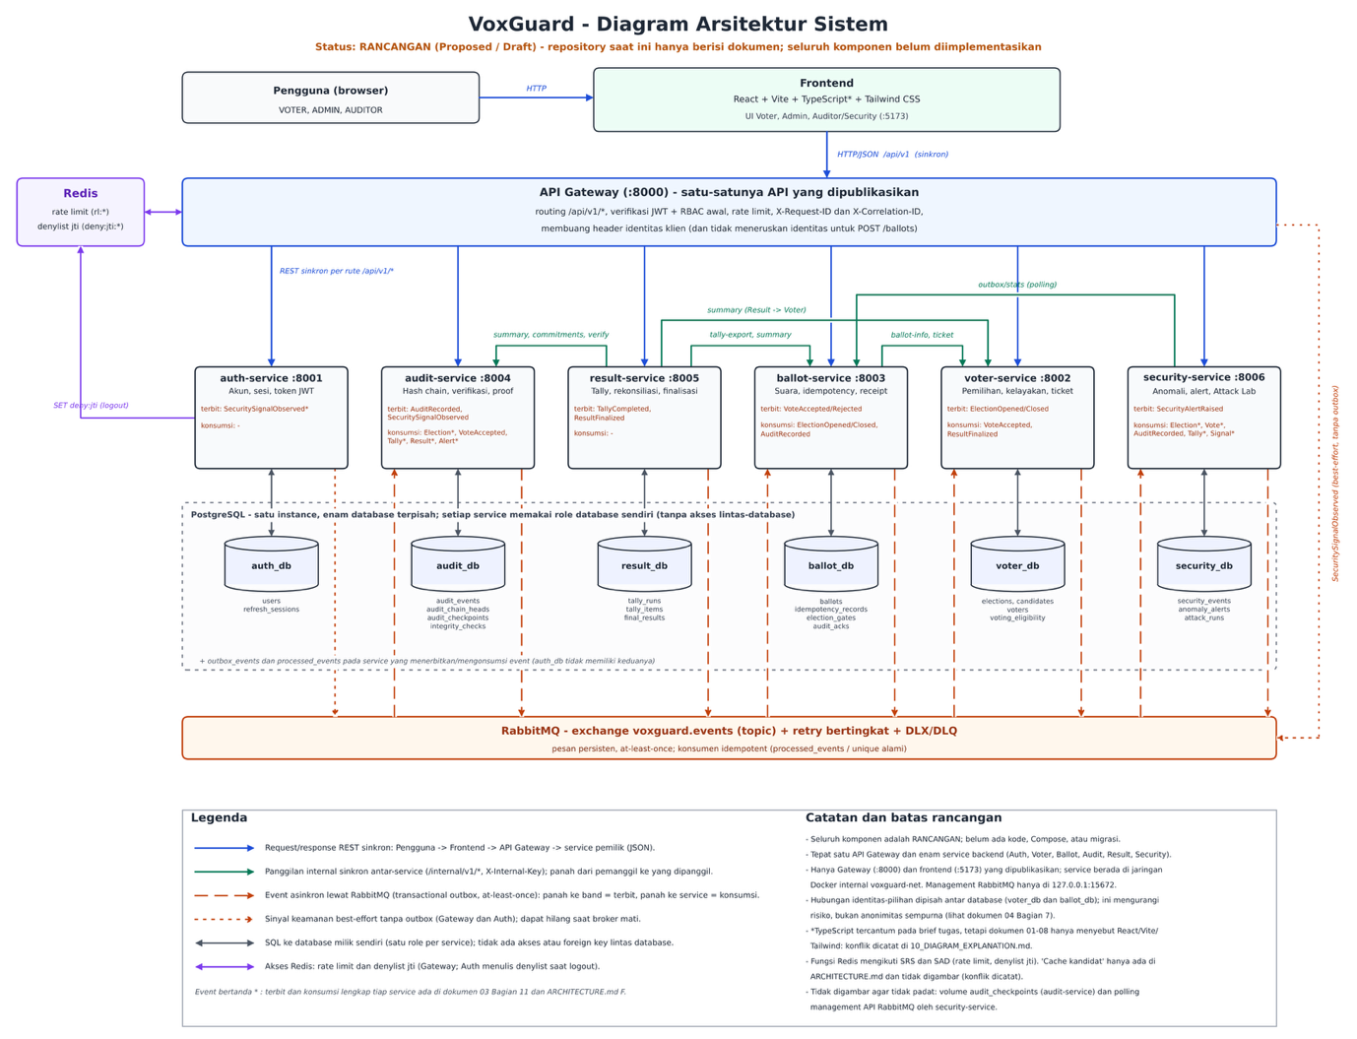

Gambar 1. Arsitektur Sistem

- Use Case Diagram
Gambar 2 menjelaskan fungsi-fungsi sistem dari sudut pandang pengguna. Terdapat tiga aktor yang diturunkan dari spesifikasi kebutuhan, yaitu Pemilih (VOTER), Administrator (ADMIN), dan Auditor (AUDITOR). Developer atau operator tidak digambarkan sebagai aktor karena bukan peran dalam aplikasi. Seluruh use case berada di dalam batas sistem VoxGuard dan diberi kode UC-01 sampai UC-25.
Use case dikelompokkan berdasarkan peran. Pemilih dapat melakukan registrasi, melihat pemilihan yang diikuti, meminta surat suara beserta vote ticket, memberikan suara, dan memeriksa receipt. Administrator mengelola siklus hidup pemilihan, yaitu membuat pemilihan, mengelola kandidat, mengimpor daftar pemilih, menjadwalkan, membuka, dan menutup pemilihan, menjalankan penghitungan beserta rekonsiliasi, memfinalisasi hasil, serta menggunakan Attack Lab pada lingkungan lokal atau uji. Auditor dapat melihat catatan audit, memverifikasi integritas hash chain, melihat hasil sementara, serta melihat alert dan metrik keamanan. Beberapa fungsi, yaitu login, refresh sesi dan logout, melihat proof audit, serta melihat dan memverifikasi hasil final, tersedia bagi semua peran.
Hubungan include hanya digambarkan jika ada dasarnya pada dokumen: memberikan suara (UC-14) mensyaratkan permintaan surat suara dan vote ticket (UC-12), yang pada gilirannya mensyaratkan pemeriksaan kelayakan pemilih (UC-13). Finalisasi hasil (UC-20) mensyaratkan verifikasi integritas hash chain (UC-17). Hak akses pada diagram mengikuti matriks hak akses pada spesifikasi API. Kebijakan apakah Auditor boleh melihat hasil sementara belum diputuskan (open decision OD-12), sehingga hal tersebut dicatat pada gambar.
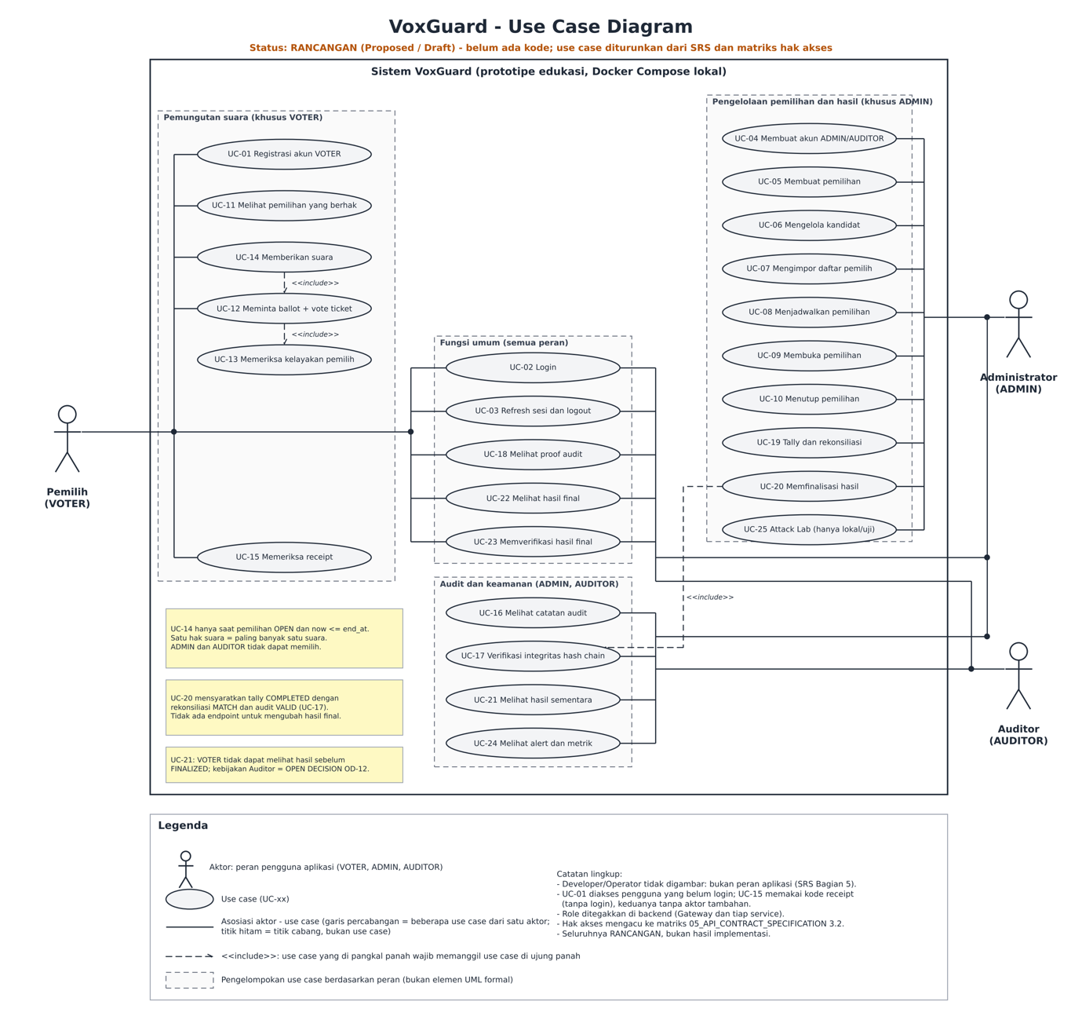

Gambar 2. Use Case Diagram

- Activity Diagram Alur Pemungutan Suara
Gambar 3 menggambarkan alur kerja pemungutan suara dari awal hingga hasil final, dengan lajur (swimlane) untuk setiap pelaku: Pemilih, Frontend dan API Gateway, Auth Service, Voter Service, Ballot Service, Audit Service, serta Administrator dan Result Service. Alur dimulai ketika pemilih melakukan login. Auth Service memeriksa status penguncian akun dan memverifikasi kata sandi, lalu menerbitkan access token dan refresh token jika berhasil. Pemilih kemudian meminta surat suara. Voter Service memeriksa apakah pemilih terdaftar, pemilihan berstatus OPEN dan belum melewati waktu berakhir, serta pemilih belum memberikan suara. Jika semua syarat terpenuhi, diterbitkan vote ticket yang hanya memuat pengenal pemilihan dan eligibility_ref berpseudonim, tanpa identitas pemilih.
Setelah memilih kandidat, pemilih mengirim suara dengan Idempotency-Key. API Gateway membuang header identitas, lalu Ballot Service memvalidasi tanda tangan dan masa berlaku ticket, kandidat, dan status pemilihan melalui pemeriksaan sinkron ke Voter Service. Penyimpanan suara dilakukan dalam satu transaksi lokal pada database Ballot Service: pencatatan idempotensi, penyimpanan suara dengan batasan unik pada pasangan pemilihan dan eligibility_ref, penyimpanan event ke tabel outbox, lalu commit. Receipt diberikan dengan status audit PENDING. Publikasi event ke RabbitMQ terjadi di luar transaksi tersebut oleh relay outbox. Audit Service kemudian memproses event, mengabaikan event duplikat, menyimpan proyeksi tanpa identitas dan pilihan, serta menambahkannya ke hash chain. Setelah itu status receipt menjadi RECORDED dan pemilih ditandai telah memilih.
Pada tahap akhir, administrator menutup pemilihan dan menjalankan penghitungan, yang hanya diizinkan setelah status CLOSED. Hasil hitung direkonsiliasi tiga arah (suara pada Ballot Service, entri audit, dan status pemilih), lalu hash chain audit diverifikasi sebelum hasil difinalisasi.
Diagram memuat titik keputusan untuk jalur gagal, yaitu kredensial ditolak atau akun terkunci, pemilih tidak berhak atau sudah memilih, pemilihan tidak OPEN, validasi atau ticket gagal, Voter Service tidak tersedia (permintaan ditolak, fail-closed), permintaan ulang yang sah dibedakan dari konflik idempotensi, suara ganda, event duplikat, rekonsiliasi tidak cocok, dan audit tidak valid. Perlu dicatat bahwa pseudonim eligibility_ref hanya mengurangi risiko pengaitan antara identitas dan pilihan; rancangan ini tidak mengklaim anonimitas sempurna.

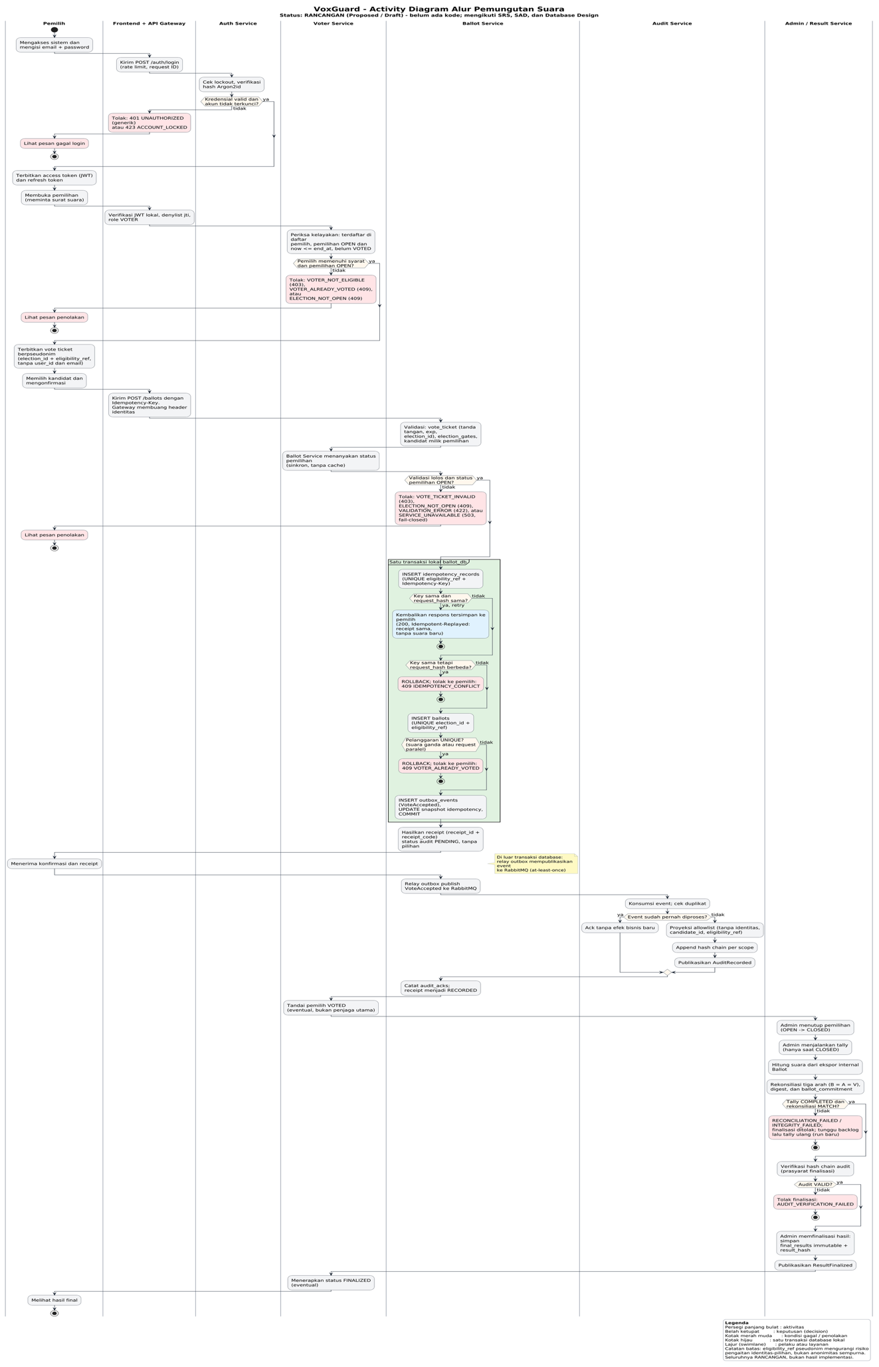

Gambar 3. Activity Diagram Alur Pemungutan Suara
- Sequence Diagram Pemungutan Suara
Gambar 4 menunjukkan urutan pesan antarkomponen pada proses pemungutan suara, dari login hingga pemeriksaan receipt. Partisipannya adalah Pemilih, Frontend, API Gateway, Auth Service, Voter Service, Ballot Service, database Ballot (ballot_db), RabbitMQ, dan Audit Service. Panah penuh menyatakan pemanggilan, panah putus-putus menyatakan respons, dan bar aktivasi menunjukkan periode ketika suatu komponen sedang memproses permintaan. Blok alt dan optdipakai untuk percabangan, misalnya penolakan karena pemilih tidak berhak, pemilihan tidak terbuka, atau RabbitMQ sedang tidak tersedia.
Diagram dibagi menjadi lima tahap: autentikasi, permintaan surat suara dan vote ticket, pengiriman suara dengan pemeriksaan anti-ganda dan penyimpanan, publikasi event dan pencatatan audit secara asinkron, serta pemeriksaan receipt. Hal terpenting pada diagram ini adalah pemisahan antara transaksi lokal dan pengiriman event. Suara, catatan idempotensi, dan event outbox disimpan dalam satu transaksi database lokal. Event baru dikirim ke RabbitMQ setelah transaksi tersebut commit, oleh relay outbox yang mengulang pengiriman hingga ada konfirmasi (semantik at-least-once). Dengan demikian, penyimpanan suara tidak bersifat atomik dengan publikasi ke RabbitMQ, dan Audit Service harus memproses event secara idempoten.
Penghitungan oleh Result Service sengaja tidak digambarkan pada diagram ini karena hanya berjalan setelah pemilihan ditutup, sebagaimana diperlihatkan pada Gambar 3. Status receipt RECORDED hanya menyatakan bahwa suara telah tercatat pada audit, bukan bahwa suara tersebut telah terverifikasi.

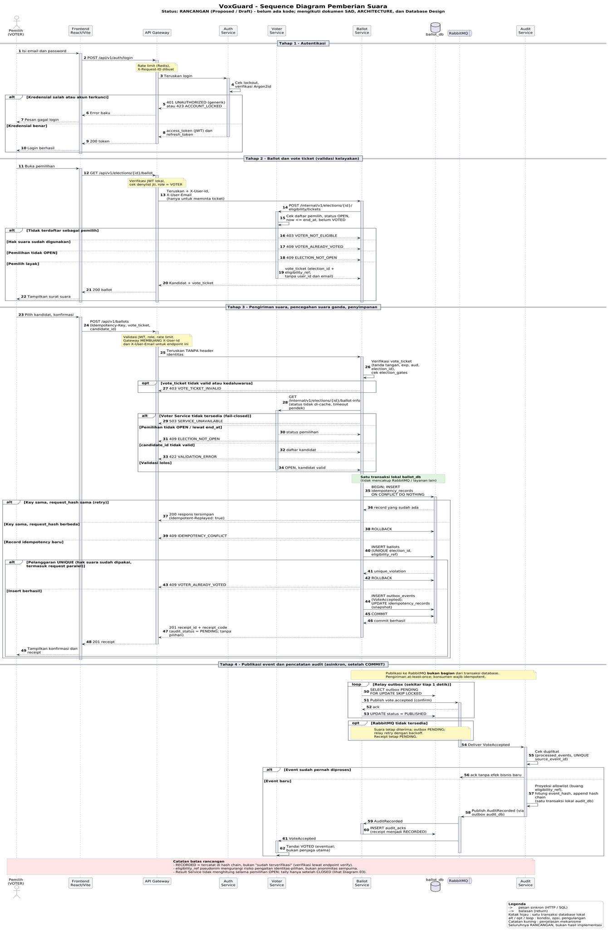

Gambar 4. Sequence Diagram Pemungutan Suara
- Entity Relationship Diagram (Database per Service)
Gambar 5 menunjukkan rancangan konseptual basis data dengan pendekatan database-per-service. Terdapat enam database dalam satu instance PostgreSQL, yaitu auth_db, voter_db, ballot_db, audit_db, result_db, dan security_db, masing-masing dimiliki dan hanya diakses oleh satu service. Tiap kotak database berisi tabel-tabel utamanya, lengkap dengan penanda primary key (PK), foreign key (FK), unique constraint (UK), dan tipe data. Misalnya, ballot_db memuat tabel ballots, idempotency_records, outbox_events, election_gates, dan audit_acks; sedangkan audit_db memuat audit_events yang menyimpan prev_hash dan event_hash untuk membentuk hash chain.
Garis pada diagram menunjukkan foreign key yang berada di dalam satu database, dengan kardinalitas pada sisi induk dan sisi anak. Contohnya adalah relasi satu pemilihan ke banyak kandidat dan pemilih pada voter_db, satu proses tally ke banyak butir hasil pada result_db, serta tabel outbox ke suara pada ballot_db. Tidak ada garis foreign key yang menghubungkan satu database dengan database lain. Keterkaitan lintas database ditandai dengan lencana bernomor R1 sampai R5, yang berarti nilai yang sama dirujuk secara logis oleh service lain tanpa constraint di tingkat basis data. Kelima referensi itu adalah eligibility_ref (R1), candidate_id (R2), user_id (R3), election_id (R4), dan source_event_id (R5). Konsistensinya dijaga pada level aplikasi dan melalui event.
Batasan unik pada pasangan election_id dan eligibility_ref di tabel ballots merupakan penjaga utama agar satu hak suara hanya menghasilkan satu suara. Diagram hanya menampilkan kolom kunci dan kolom penting, sedangkan skema lengkap berada pada dokumen Database Design. Seluruh rancangan masih berstatus draf dan belum diwujudkan dalam bentuk migration.

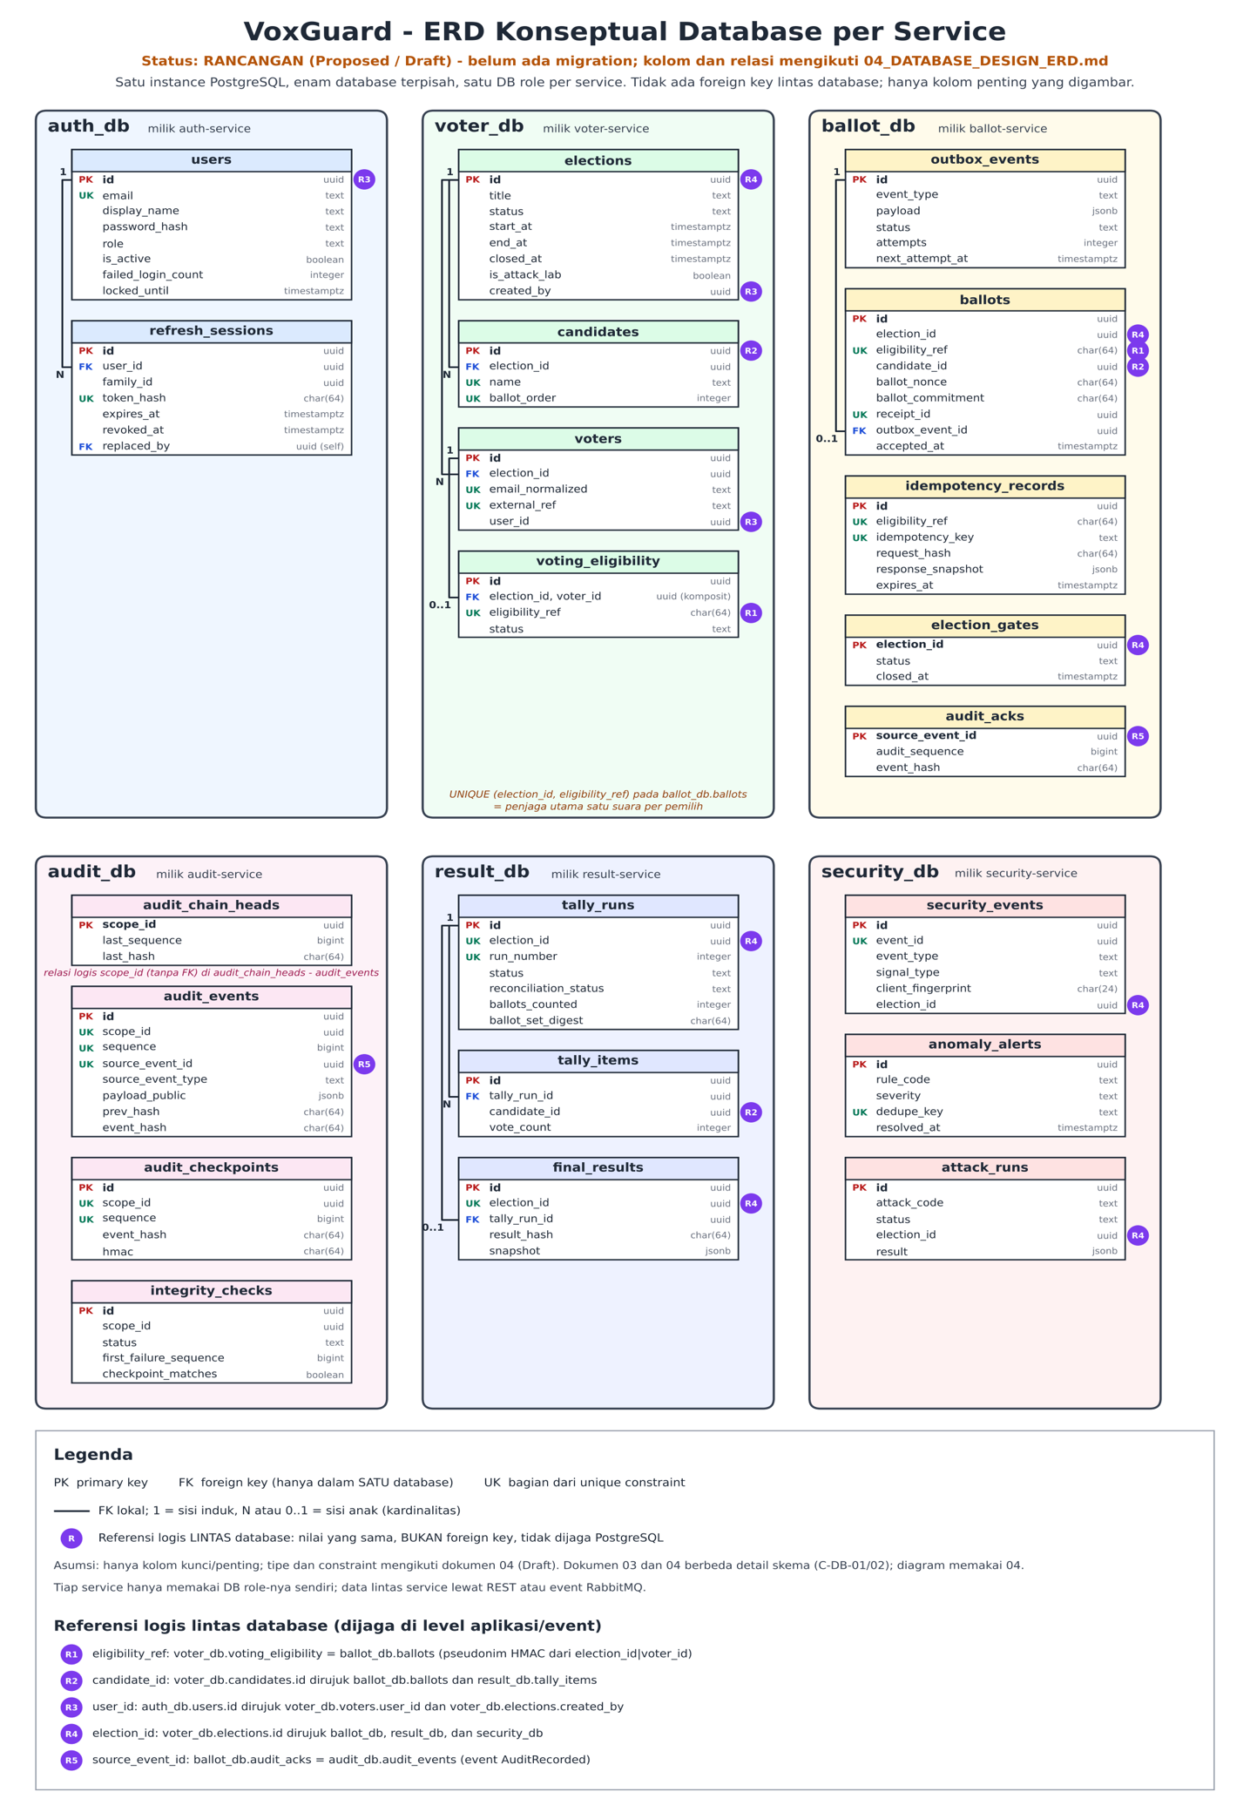Gambar 5. Entity Relationship Diagram (Database per Service)

